POHORSKÁ JEDNOTA RADHOŠŤ

Trojanovice 415, 744 01 FRENŠTÁT pod Radhoštěm, Czech Republic
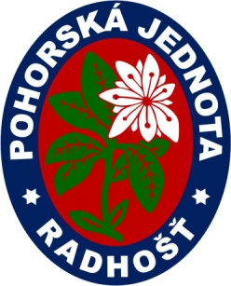

Váš dopis značky / ze dne Naše značka Vyřizuje / linka Frenštát p. R. dne
7. 9. 2013

Věc: Závod horských kol na Velký Javorník

Pohorská jednota Radhošť uspořádala v sobotu 7. září 2013 za slunečného počasí zdařilý tradiční Závod horských kol na Velký Javorník – 22. ročník. Trať byla dlouhá 8.9 km se součtem převýšení 580 m, závod byl vypsán pro patnáct kategorií, účast 91 závodníků, 74 mužů, 17 žen.
Absolutním vítězem se stal Ing. Martin Haman startující za Superior Riders časem 25:22,1 min, zároveň vytvořil nový traťový rekord mužů. V ženách se stala absolutní vítězkou Lucie Javorová z Hvozdné časem 33:39,0 min.
Příští 23. ročník Závodu horských kol na Velký Javorník je plánován na sobotu 13. září 2014.

Ing. Jan Šrubař, CSc.

Příloha: Výsledková listina (VYS 2013.docx)

Ing. Jan Šrubař, CSc.
Střelniční 1065
744 01 Frenštát p. R.

tel. : 556 831 423
e-mail : jan.srubar@centrum.cz

Bankovní spojení: Občanské sdružení IČO: 16627989
Česká spořitelna a. s., pobočka Frenštát p. R. Telefon: 603 352 025 Registrace: Ministerstvo vnitra České republiky
č. ú. 1762785339 / 0800 www.pohorskajednota.cz VSP/1 – 3080/90 – R 7. listopadu 1990

